中国石化销售股份有限公司山东莱芜第十一加油站
安全评价项目信息表
项目编号：
项目名称 | 中国石化销售股份有限公司山东莱芜第十一加油站 经营危险化学品
项目简介 | 建站规模：该加油站现共设埋地储油罐4只，其中25m3汽油储油罐3只，25m3柴油储油罐1只，油罐总容量87.5m3（柴油折半），根据《汽车加油加气站设计与施工规范》（GB50156-2012，2014年版）第3.0.9条之规定，满足V≤90m3，为三级加油站。加油站共有电脑控制的双枪单油品潜油泵加油机2台，四枪双油品潜油泵加油机2台。加油场地紧邻公路（敞开式布置），进出口坡向公路（分开布置，基本满足行车需要），站房面向加油场地，储油区在站房东侧（埋地敷设）独立分区设置。储油场地的北侧为卸油车通道。
评价人员 |  | 姓 名 |  | 备注
项目负责人 |  | 崔强
项目组成员 |  | 刘卫国
 |  | 王静
 |  | 赵云峰
 |  | 郝大平
报告编制人 |  | 崔强
报告审核人 |  | 刘振忠
过程控制负责人 |  | 刘云红
技术负责人 |  | 刘彩霞
技术专家
或有关技术人员
到现场开展安全评价工作情况 |  | 时 间 | 到现场主要人员 | 主要任务
 |  | 2022.12.30 | 崔强 王静 | 初访
 |  | 2023.3.14 | 崔强 王静 | 现场考察
 |  | 2023.3.18 | 崔强 王静 | 现场检查
安全评价报告提交时间：2023.4.12
有必要公开的其它内容：
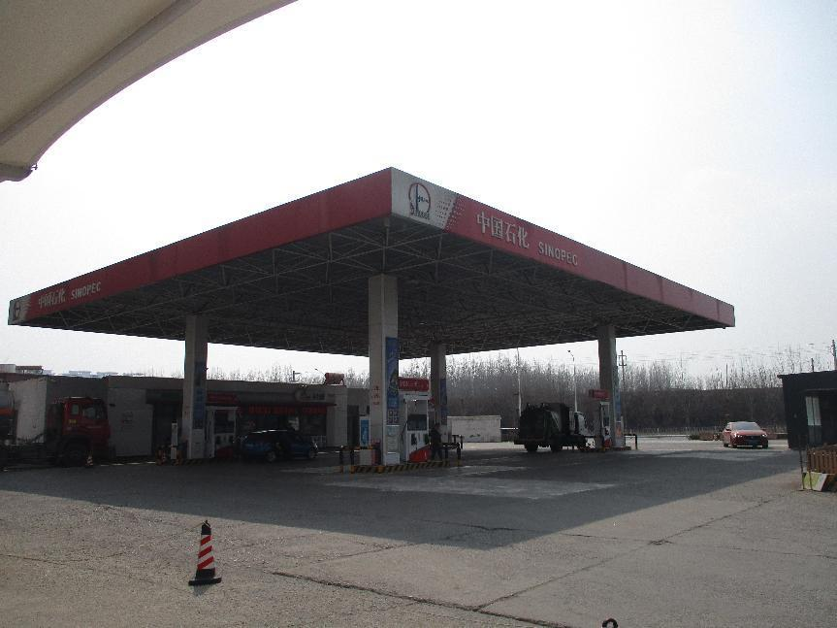

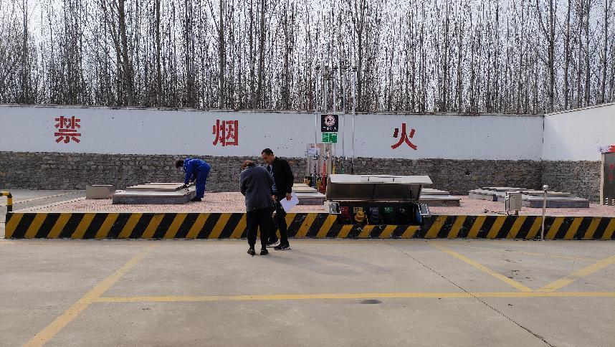
加油站现场照片

